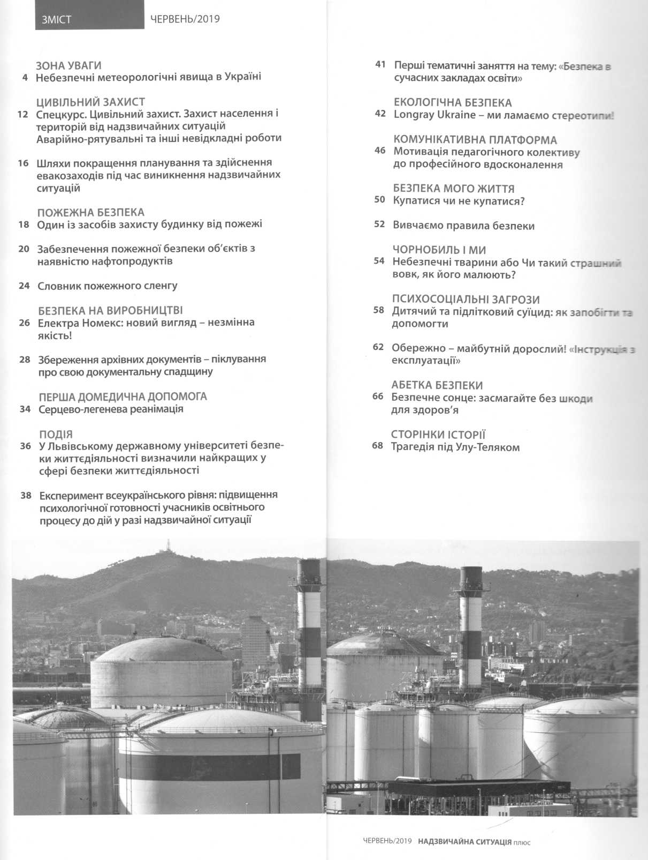

1 |  | Гуменюк, С. Небезпечні тварини , або чи такий страшний вовк, як його малюють? / С. Гуменюк // Надзвичайна ситуація. – 2019. – № 6. – С.54-56.  У попередньому номері йшлося про небезпеки, яких можуть завдати людині хижі тварини, великі травоядні та птахи. У цьому номері поговоримо про найменших представників фауни, адже від них чи не найбільше варто очікувати неприємностей
2 |  | Іллюченко, П. Один із засобів захисту будинку від пожежі / П. Іллюченко, О. Зазимко // Надзвичайна ситуація. – 2019. – № 6. – С.18-19.  Удосконалення методів оцінювання вогнестійкості проходок інженерних комунікацій будинків
3 |  | Струтинська, В. Небезпечні метеорологічні явища в Україні / В. Струтинська // Надзвичайна ситуація. – 2019. – № 6. – С.4-10.  Сьогодні можна з упевненістю сказати, що кліматичні зміни вже відбуваються на нашій планеті. І найпомітнішим наслідком зміни клімату є не поступове потепління, а часте виникнення "надзвичайних ситуацій", таких, як повені та паводки, шторми та смерчі, сильні засухи, спекотні дні тощо
4 |  | Усик, С. Мотивація педагогічного колективу до професійного вдосконалення / С. Усик // Надзвичайна ситуація. – 2019. – № 6. – С.46-49.  Існує потреба практики забезпечення управління творчою діяльністю педагогічного колективу через мотивацію, адже шлях до ефективного управління персоналом, до активізації його творчої діяльності лежить у розумінні мотивації людей
5 |  | Фомін, А. Аварійно-рятувальні та інші невідкладні роботи / А. Фомін, А. Слюсар // Надзвичайна ситуація. – 2019. – № 6. – С.12-15.  Курс публікацій щодо заходів захисту населення і територій від надзвичайних ситуацій, а саме: основ організації й проведення аварійно-рятувальних та інших невідкладних робіт під час ліквідації надзвичайної ситуації

